Государственное бюджетное общеобразовательное учреждение
Самарской области основная общеобразовательная школа № 21
города Новокуйбышевска городского округа Новокуйбышевск
Самарской области
(Структурное подразделение «Детский сад» Дружная семейка»)

в рамках образовательной области «Познание»
вторая младшая группа «Ягодка»

2014 г.
Актуальность и значимость
У каждого счастливого человека есть свой любимый город. Чаще всего любимым городом, поселком, краем является то место, где человек родился или провел много времени, где промчалось детство человека, ведь именно с детством у большинства людей возникают самые добрые воспоминания. Сколько бы ни было лет человеку, он всегда помнит какие-то моменты из своего детства, а вместе с ними и места, где они происходили, то есть в любимом городе. Причем этому городу вовсе не обязательно быть столицей или городом.
Он может быть тихим, заброшенным городком и в то же время являться самым любимым городом, так как с ним связано много приятных впечатлений. У каждого любовь к городу проявляется по-разному. Например, поэты сочиняют стихотворения о любимом городе, композиторы пишут музыку, художники рисуют картины, тем самым прославляя город и увековечивая память о нем на многие годы.
И я хочу, чтоб ребята сохранили самые светлые и тёплые воспоминания своего детства о городах, в котором они живут. Этот проект посвящается городу Новокуйбышевску, который является Родиной моих воспитанников.

Технологическая карта
проекта
Содержание | Пояснение
Название проекта | Дом, в котором я живу
Тип проекта | Педагогический
Вид | Познавательный, творческий, игровой, групповой, краткосрочный
Образовательная деятельность | Познание
Участники проекта | Педагоги, дети, музыкальный руководитель, родители
Целевая группа | Воспитанники младшей группы
Сроки реализации | С 20.01 по 02.02 2014 г.
Основание для разработки проекта | Систематизация и актуализация знаний у детей о домашнем адресе, о родном городе.
Цель | Способствовать формированию первоначальных представлений у детей о видах поселений людей в родном крае. Знакомить с домом, с предметами домашнего обихода, мебелью, бытовыми приборами. Знакомить с родным городом, его названием, основными достопримечательностями
Задачи | 1. Расширить и углубить знания детей о городе Новокуйбышевск, их истории, достопримечательностях, людях - тружениках.  2. Развивать нравственно-патриотические качества: гордость, гуманизм, желание сохранять и приумножать богатства города, воспитывать уважение к труду людей, создающих красивые города.  3. Вовлечь родителей в образовательный процесс для совместной работы по изучению города.

Прогнозируемый результат:
1. Создание необходимых условий для организации совместной деятельности с родителями, сотрудниками детского сада
2. Расширение знаний и интереса у детей к родному краю
3. Воспитание у детей бережного отношения к продуктам собственного труда и труда взрослых
4. Появление интереса у родителей к жизни ДОУ

Тематический план работы с детьми
Разделы работ | Основное содержание
Образовательная деятельность | Познание (окружающий)  «Квартира, в которой мы живем»  (ФЭМП) - Колесникова, зан. 10  Конструирование – «Мебель»  Художественное творчество  Рисование – «Из трубы идет дымок», «Рисуем ворота»  Лепка – «Маленькому Илюшке – я подарила игрушку»  Аппликация - «Дома высокие и низкие»  Чтение художественной литературы «Всех излечит исцелит …»  Коммуникация  «Квартира куклы Светы»  Музыка  Песня « Детский сад» слова Т.Волгиной, музыка А. Филиппенко
Совместная деятельность
Беседы | - Беседа «Хорошо жить там, где ты родился».  - Подбор и просмотр видео на тематику «Разные дома».  - Чтение и обсуждение сказок, песен, стихов, отгадывание загадок (про дом, город);  - Подбор и разучивание стихов про город.  - Подбор и рассматривание репродукций, фотографий, открыток;  - Подбор картинок и создание альбома «Мой любимый город»  - Организация конкурса рисунков «Дом, в котором я живу».
Чтение художественной литературы | Стихотворение З. Александровой «Катя в яслях»  Рассматривание иллюстраций. Дидактическая игра «Кукольный детский сад». Чтение стихов.
Коммуникация | Заучивание стихов про город, про свою Родину  Отгадывание загадок
Художественное творчество | Раскраски на данную тему
Музыка | Песня « Детский сад» слова Т.Волгиной, музыка А. Филиппенко
Игровая деятельность | Дидактические игры и упражнения  «Узнай и назови», «Разрезные картинки», «Разложи правильно» и другие.  Подвижные игры  «Изобрази, что можно сделать с этим предметом»  «Золотые ворота»  Сюжетно-ролевые игры:  «Мы путешествуем на автобусе по родному городу»  «Строители»  «Семья» и т.д.  Словесные игры:  «Назови по образцу», «Назови ласково», «Скажи со словом «городской», «Хорошо – плохо», «Из какого музея эта вещь?»  Настольные игры  «Угадай какое дерево?»; «С какой ветки детки»; «Укрась ёлочку» -шнуровка.
Наблюдения | За птицами, транспортом, прохожими людьми, работой дворника; природными явлениями
Работа с родителями
- Материал в уголок родителей «Наш город».
- Ширма «Опасные предметы дома».
- Ширма «Чем я занимаюсь дома»
- Ширма «Один дома»
- Ширма «Здоровье детей в детском саду»
- Консультация для родителей «Что мы знаем о нашем городе».
- Консультация для родителей «Роль семьи в воспитании детей»
- Консультация для родителей «Грипп. Как уберечься от гриппа»
- Индивидуальные беседы с родителями на тему патриотического воспитания детей.
- Знакомство родителей с работами детей по художественному творчеству на тему «Наша Волга».
- Дети вместе с родителями собирают рисунки, аппликации, открытки, фотографии и оформляют альбом.
- Привлечь родителей к проведению проекта
- Домашнее задание для родителей и детей: фотографии ребенка «Игры в моем доме» или «Путешествие по дому».
- Привлечь родителей к составлению рассказа с фотографиями «Дом, в котором я живу»
- Творческая выставка совместно с родителями «Мой дом».

Анализируя проделанную работу можно сделать вывод
В работе с дошкольниками по данному проекту использовался интегрированный подход, предполагающий взаимосвязь различных областей, моделирования, а также организации самостоятельной деятельности детей, т.е. объединение различных видов деятельности ребенка. Работа с детьми предполагало сотрудничество, сотворчество педагога и ребенка и исключала авторитарную модель обучения. Вся деятельность строилась с учетом наглядно-действенного и наглядно-образного восприятия ребенком окружающего мира и направлены на формирование патриотического воспитания детей
Цель образовательного процесса была достигнута при использовании всех групп методов и объединение различных видов деятельности интегрируясь, т.е. способов достижения цели, наглядных, словесных, практических, игровых, которые отображали одну тематику и были взаимосвязаны.
Разработанный нами проект показал свою эффективность: дети систематизировали накопленные представления о предстоящем празднике, об освоении детьми окружающей действительности, активизация самостоятельной познавательной деятельности детей, развитие творческих способностей детей, развитие воображения, внимания, памяти, речи

Стихотворение про родной город и детский сад

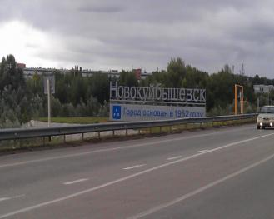Есть город в области Самарской,
Зеленый и навеки молодой.
Новокуйбышевск – всегда прекрасный!
Надежный спутник и такой родной.
В нем все знакомо: улицы, проспекты,
Дома, театры, школы и мосты,
А так же садики, которые нам с детства
Отдали море ласки и любви.
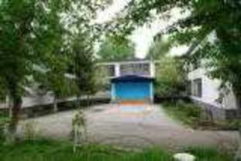Хочу вам рассказать про лучший садик,
Он первый в нашем городе родном.
Со школой находится он рядом,
Такой приветливый и детям дорогой.
Который год он отворяет двери
Детишкам шумным и таким смешным.
В объятиях своих он заключает
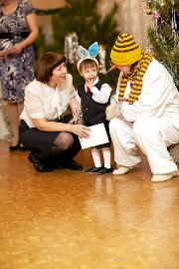Всех тех, кому готов он стать родным.
В нем все, как в сказке доброй и знакомой:
Уют, тепло и детские мечты.
Заботой окружают всех безмерной
Даря внимание и море доброты.
Работают здесь люди по призванью,
С любовью к детям, просто неземной.
И каждый, кто приходит в этот садик
Желанен, нужен с первых дней он в нем.
Тот садик «Дружная семейка» зовется
И это ведь названье не спроста.
Ведь каждому, наверно, нужен ключик,
Чтобы открыть все детские сердца.
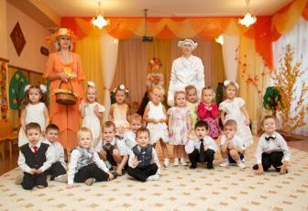Они такие разные, живые,
Они таят в себе ту теплоту,
Раскрыв которую поймешь однажды,
Что нужен им, и саду своему.
Все в нашем садике прекрасно
И персонал, и дети, и дела.
Работа здесь кипит, и дети твердо знают,
Что в этом доме рады им всегда.
Наш садик пусть живет и процветает
И в нем работают все взрослые с душой,
А город нам пусть в этом помогает
Растить приемников, даря стране покой!

Пословицы о Родине

Человек без Родины – что соловей без песни.
Нет на свете ничего краше, чем Родина наша.
Чужбина - калина, родина - малина.
Своя земля и в горсти мила.
Родина - мать, умей за нее постоять.
Глупа та птица, которой гнездо свое немило.
На чужбине словно в домовине.
На чужой стороне и кости по родине плачут.
На чужбине родная землица во сне снится.
На чужбине и сладкое в горчицу, а на родине и хрен за леденец.
И кости по родине плачут.
За морем веселье, да чужое, а у нас горе, да свое.
И конь на свою сторону рвется, а собака отгрызется да уйдет.
В чужом доме побывать - в своем гнилое бревно увидать.
Горе в чужой земле безъязыкому.
Лес к селу крест, а безлесье не угоже поместье.
Где кто родится, там и пригодится.
Своя земля и в горсти мила.
На чужбине и сладкое в горчицу, а на родине и хрен за леденец.
Родная сторона - мать, чужая - мачеха.
С родной сторонки и собачка мила.
И собака свою сторону знает.
Ближняя соломка лучше дальнего сенца.
Где сосна взросла, там она и красна.
На чужой сторонушке рад своей воронушке.

Стихи о доме и о семье
Семья и дом

Семья и дом – как свет и хлеб.
Родной очаг – земля и небо.
В спасение даны тебе,
в каких бы ты заботах не был.
Пусть тороплив у жизни бег,
куда бы ни вела дорога,
в твоей изменчивой судьбе
прекрасней дара нет от Бога.
Они хранят тебя всегда,
сколько б ни странствовал по свету,
как путеводная звезда,
и нет святей святыни этой.
Твоей семьи тепло и свет –
вот лучшая душе отрада.
Иного счастья в мире нет,
иного счастья и не надо.
(И. Афонская ■)
Мой дом
Скворцы живут в скворечнике,
Очки живут в очечнике,
Лиса живет в своей норе,
Живут деревья на горе…
И у меня есть тоже дом,
Он самый лучший:
Мама в нём!
(М. Тахистова)
Дом
Дом, как известно всем давно, —
Это не стены, не окно,
Это не стулья со столом:
Это не дом.
Дом — это то, куда готов
Ты возвращаться вновь и вновь,
Яростным, добрым, нежным, злым,
Еле живым.
Дом — это там, где вас поймут,
Там, где надеются и ждут,
Где ты забудешь о плохом, —
Это твой дом.
(Е. Куменко)
Гимн Семьи
Хрустальным голосом капели
Звенит ребячий смех чудесный,
И мать сидит у колыбели,
Дитя лаская тихой песней.
И дом, молитвой освященный,
Стоит открытый всем ветрам,
И учит бабушка внучонка
Словам: «отчизна», «мама», «храм».
Припев:
Друг друга храните во все времена,
Живите в ладу и гармонии.
И пусть будет жизнь ваша освящена
Любовью Петра и Февронии.
Семья – любви великой царство.
В ней вера, праведность и сила.
Семья – опора государства,
Страны моей, моей России.
Семья – источник изначальный,
Небесным ангелам хранимый.
И грусть, и радость, и печали –
Одни на всех, неразделимы.
Припев:
Друг друга храните во все времена,
Живите в ладу и гармонии.
И пусть будет жизнь ваша освящена
Любовью Петра и Февронии.
Пусть повторятся в поколеньях
Благословенной жизни дни.
Храни, Господь, очаг семейный,
Любовь любимых охрани.
(И. Резник)

Андрей Усачев
РУССКИЙ ДОМ
Россия подобна огромной квартире.
Четыре окна в ней и двери четыре:
На север, на запад, на юг, на восток.
Над нею небесный висит потолок.
Роскошный ковер устилает в квартире
Полы на Таймыре и в Анадыре.
И солнце горит в миллиард киловатт,
Поскольку местами наш дом темноват.
И, как и положено каждой квартире,
Имеется в ней Кладовая Сибири:
Хранится там ягод различных запас,
И рыба, и мясо, и уголь, и газ.
А рядом с Курилкой - Курильской грядою -
Находятся краны с горячей водою,
У сопки Ключевской клокочут ключи
(Пойди и горячую воду включи!)
Еще есть в квартире три классные ванны:
Северный, Тихий и Атлантический океаны.
И мощная печка системы "Кузбасс",
Что греет зимою холодною нас.
А вот холодильник с названием "Арктика",
Прекрасно работает в нем автоматика.
И справа от древних кремлевских часов
Идут еще семь часовых поясов.
Все есть в Русском доме для жизни удобной,
Но нету порядка в квартире огромной:
Тут вспыхнет пожар, там труба потекла.
То громко соседи стучат из угла.
То стены трещат, то посыпалась краска,
Лет двести назад отвалилась Аляска,
Поехала крыша, пропал горизонт...
Опять перестройка и снова ремонт.
Что строят, строители сами не знают:
Сначала построят, а после сломают.
Всем хочется - сразу построили чтоб
Избу-Чум-Ярангу-Дворец-Небоскреб!
Мы все в нашем доме соседи и жители:
Простые жильцы, управдомы, строители.
И что мы построим теперь на Руси?..
Об этом ты папу и маму спроси.

Проведены занятия по всем образовательным областям по данной тематике
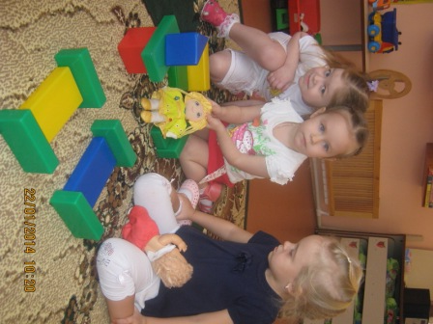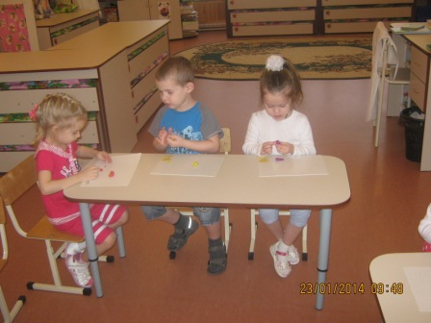

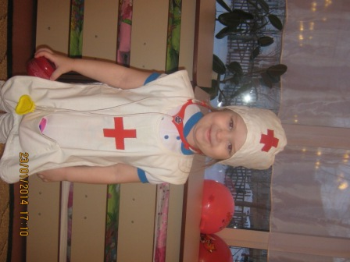

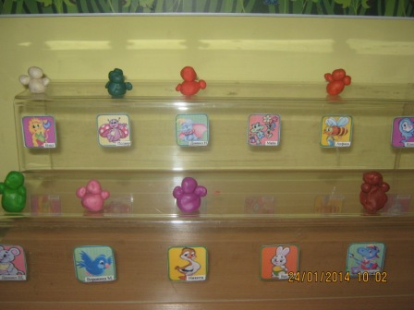

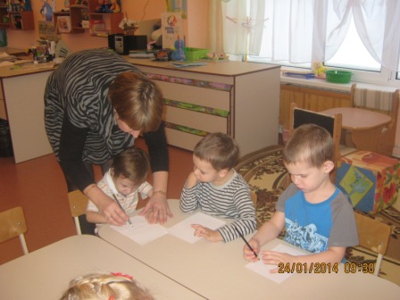
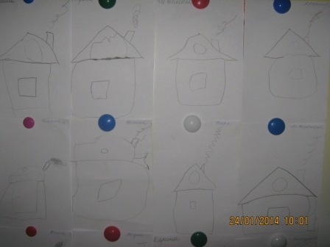
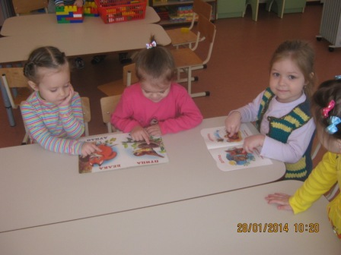

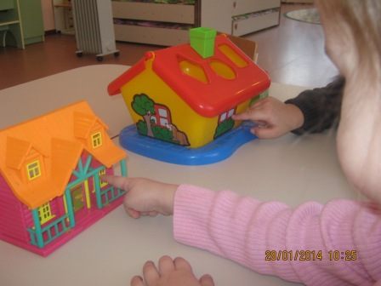

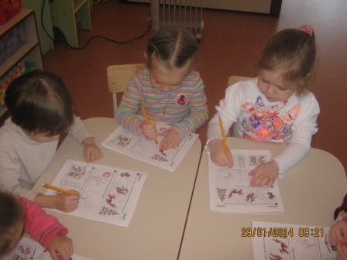

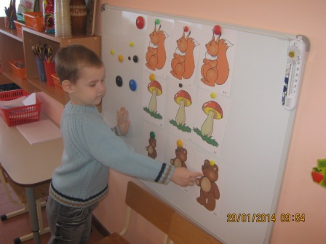

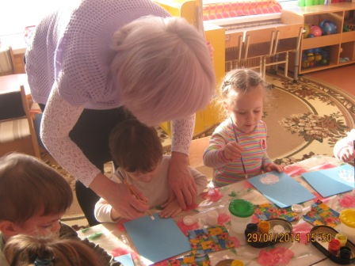

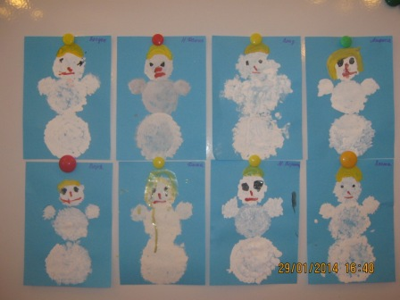

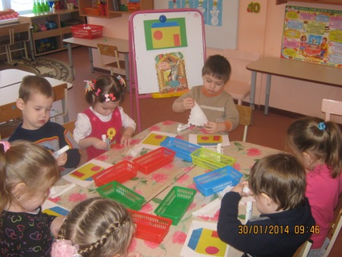

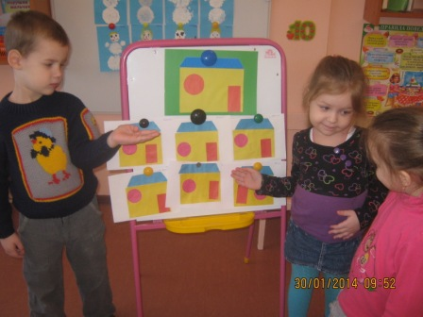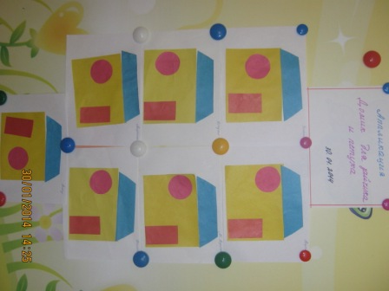

Творческая выставка «Мой дом»
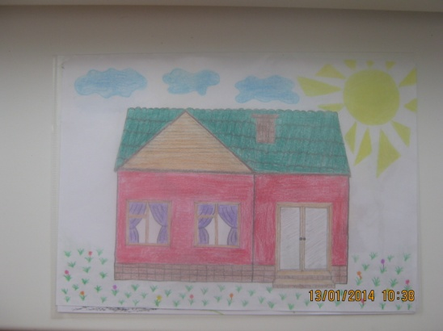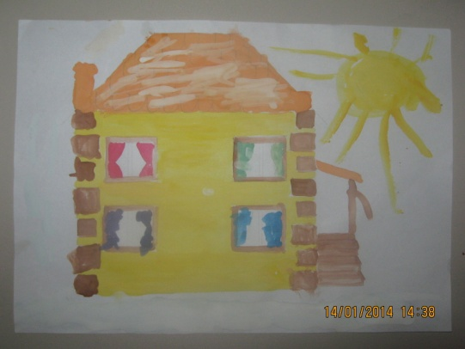

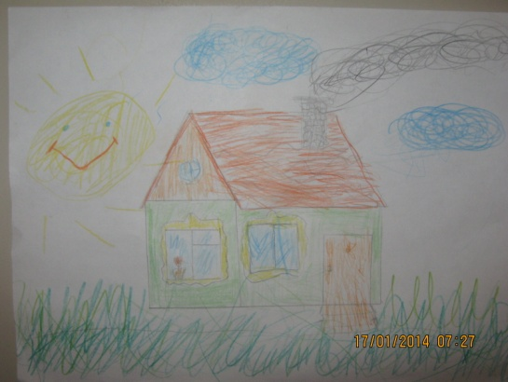 Дом Кациных дом Харлаевых
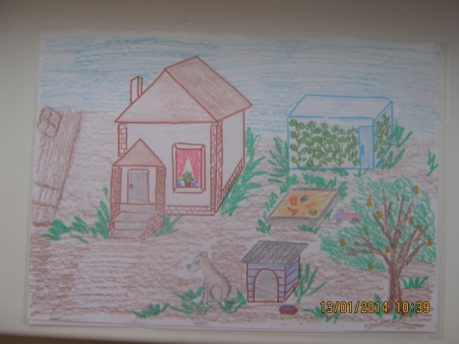

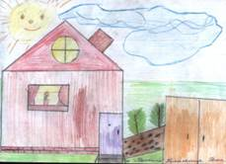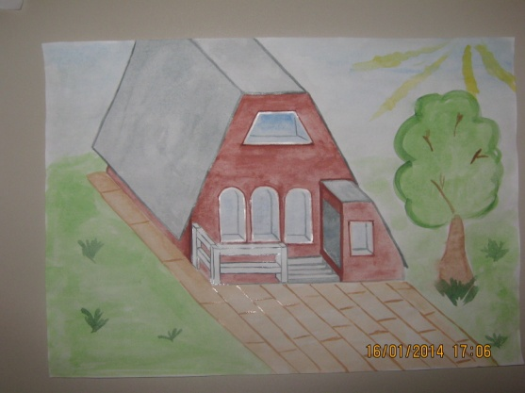 Дом Шеханских дом Головановых

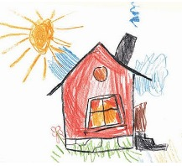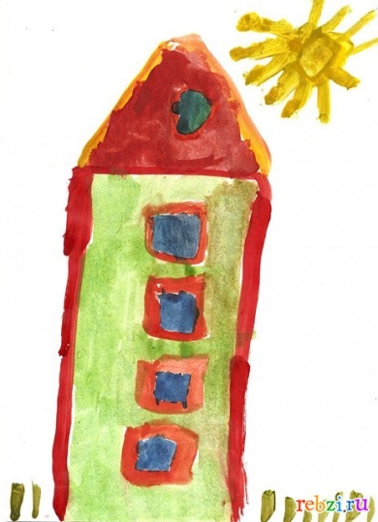 Дом Узрютовых дом Мельниковых
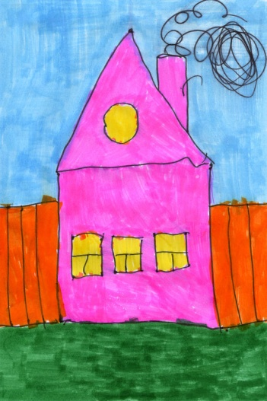

Дом Михеевых дом Потаповых дом Шилтовых

